

PERAWATAN MESIN (
MAINTENANCE
)
CNC ESAB
10000

PT.

DOK

&

PERKAPALAN

KODJA

BAHARI (PERSERO)

GALANGAN

II

KERJA

PRAKTIK

Disusun

untuk

Memenuhi

Persyaratan

Kelulusan Sarjana

Teknik

Mesin

Oleh:

Wildan Alifi Supriadi

1603035049

PROGRAM STUDI TEKNIK MESIN

FAKULTAS

TEKNIK

UNIVERSITAS MUHAMMADIYAH PROF. DR. HAMKA

JAKARTA

2022

PERAWATAN MESIN (MAINTENANCE) CNC ESAB 10000

PT. DOK & PERKAPALAN KODJA BAHARI (PERSERO) GALANGAN II

KERJA PRAKTIK
Sebagai Salah Satu Syarat Memperoleh Gelar Strata-1 Sarjana Teknik



Oleh:

Wildan Alifi Supriadi
1603035049

PROGRAM STUDI TEKNIK MESIN
FAKULTAS TEKNIK
UNIVERSITAS MUHAMMADIYAH PROF. DR. HAMKA
JAKARTA
2022

HALAMAN PENGESAHAN LAPORAN
PERAWATAN MESIN (MAINTENANCE) CNC ESAB 10000
PT. DOK & PERKAPALAN KODJA BAHARI GALANGAN II

LAPORAN KERJA PRAKTIK
Telah Diperiksa dan Disetujui menjadi Laporan, sebagai Bukti Telah
Menyelesaikan Kerja Praktik dari tanggal 07-03-2022 sampai tanggal 07-04-2022

WILDAN ALIFI SUPRIADI
1603035049

Jakarta, 07 – 04 – 2022

Disetujui dan Disahkan,

Pembimbing Lapangan Pembimbing Program Studi

M. YUSUF Delvis Agusman, S.T., M.Sc.
Mengetahui
Ketua

Program

Studi

Teknik

Mesin,

Delvis Agusman, S.T., M.Sc.

HALAMAN PERSETUJUAN
PERAWATAN MESIN (MAINTENANCE) CNC ESAB 10000

PT. DOK & PERKAPALAN KODJA BAHARI GALANGAN II

LAPORAN KERJA PRAKTIK
Telah Diperiksa dan Disetujui menjadi Laporan, sebagai Bukti Telah
Menyelesaikan Kerja Praktik dari tanggal 07-03-2022ampai tanggal 07-03-22

WILDAN ALIFI SUPRIADI
1603035049

Jakarta, 07 April 2022

Mengetahui, Menyetuji,

Ketua Program Studi Teknik Mesin, Penguji Sidang Kerja Praktik,

Delvis Agusman, S.T., M.Sc. Yos Nofendri, S.Pd., MSME.

LEMBAR PENILAIAN

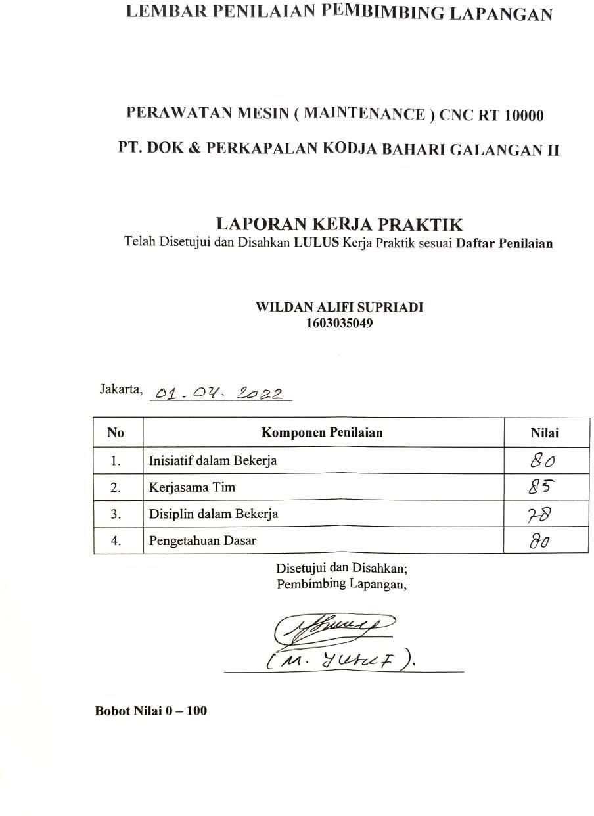

KATA PENGANTAR

Puji dan syukur kehadirat kepada Allah Subhanahu Wa Ta’ala, atas segala nikmat dan karunianya sehingga penulis dapat menyusun dan menyelesaikan laporan Kerja Praktik (KP) pada PT. DOK & PERKAPALAN KODJA BAHARI (PERSERO) GALANGAN II.
Adapun maksud dan tujuan laporan ini adalah untuk persyaratan bagi setiap mahasiswa yang telah selesai mengikuti Kerja Praktik (KP).
Selama kegiatan Kerja Praktik (KP) ini berlangsung, telah banyak mendapatkan bantuan maupun arahan – arahan dari berbagai pihak. Untuk itu pada kesempatan ini penulis memberikan terima kasih kepada :
- Orang tua dan keluarga yang telah memberikan semangat, dan doa yang sangat banyak.
- Bapak Yusron telah memberikan kesempaatan kepada penulis untuk kerja praktik.
- Bapak Ruslan selaku kepala SDM di PT. PT. DOK & PERKAPALAN KODJA BAHARI (PERSERO) GALANGAN II.
- Bapak Muhammad Yusuf selaku Pembimbing Kerja Praktik PT. DOK & PERKAPALAN KODJA BAHARI.
- Seluruh staff dan karyawan PT. DOK & PERKAPALAN KODJA BAHARI
- Serta seluruh pihak yang tidak dapat disebutkan satu persatu yang telah membantu sehingga laporan ini dapat diselesaikan.
Penulis ini menyadari bahwa dalam penyusunan laporan ini masih terdapat Banyak kekurangan dan sangat jauh dari kata sempurna. Oleh karena itu, penulis memohon saran dan kritik yang sifatnya membangun demi kesempurnaan laporan ini. Semoga Laporan ini dapat bermanfaat bagi penulis selaku penyusunan dan pembaca.

DAFTAR ISI

Contents
DAFTAR GAMBAR ix
DAFTAR TABEL x
DAFTAR LAMPIRAN xi
BAB 1 PENDAHULUAN 1
BAB 2 PROFIL PERUSAHAAN 5
2.3 Struktur Organisasi PT.Dok Perkapalan Kodja Bahari (Persero) 7
Galangan II 7
2. Kepala Proyek 8
3. Manajer Pemasaran 8
4. Manajer Produksi 8
5. Manager Keuangan dan Akuntansi 9
6. Manager SDM dan Umum 9
2.4 Standarisasi Perusahaan 10
BAB 3 LANDASAN TEORI 11
3.1 Pendahuluan 11
3.2 Floating Dock 11
3.3 Valve 14
3.4 Propeller 16
3.5 Mesin Windlass 17
3.6 Brake Lining (Kampas Ferodo) 19
3.7 Three Phase Induction Motors 20
BAB 4 Perawatan Mesin ( Maintenace ) CNC ESAB 10000 22
4.1 Mesin CNC Router 22
4.2 Spesifikasi CNC ESAB 10000 23
4.3 Bagian-bagian Mesin CNC 23
4.4 Definisi Perawatan 29
4.5 Alat-alat Perawatan 30
4.6 Kerusakan Yang Sering Terjadi 30
4.7 Pemeliharaan Mesin CNC 33
BAB 5 PENUTUP 37
5.1 Pelaksanaan Kerja Praktik 37
5.1.1 Simpulan 37
5.2 Substansi Materi Kerja Praktik 38
5.2.1 Simpulan 38
DAFTAR KEPUSTAKAAN 39
LAMPIRAN 40

DAFTAR GAMBAR

Gambar 3- 1 Jayakerta V Floating Dock 11
Gambar 3- 2 Cara Kerja Floating Dock 12
Gambar 3- 3 Motor overated valve 14
Gambar 3- 4 Propeller 16
Gambar 3- 5 Mesin Windlass 17
Gambar 3- 6 Kampas Ferodo 19
Gambar 3- 7 Motor Induksi 20

Gambar 4- 1 Mesin CNC ESAB 10000 22
Gambar 4- 2 Spindle 23
Gambar 4- 3 Meja Mesin 24
Gambar 4- 4 Arbor 24
Gambar 4- 5 Control Box 25
Gambar 4- 6 Tombol Emergency 25
Gambar 4- 7 Collect 26
Gambar 4- 8 Mata Bor 26
Gambar 4- 9 Roda 27
Gambar 4- 10 Tabung Oli 27
Gambar 4- 11 Air Drayer 28
Gambar 4- 12 Blower 28
Gambar 4- 13 Roda 31
Gambar 4- 14 Meja 31
Gambar 4- 15 collet 32
Gambar 4- 16 Nozzel Oil 32

DAFTAR TABEL

Tabel 1- 1 Jadwal pelaksanaan Kerja Praktik yang dilaksanakan di PT. DOK Dan Perkapalan Kodja Bahari Galangan II. 3

Tabel 3- 1 Kapasitas tangki bagian kanan floating dock 13
Tabel 3- 2 Kapasitas tanki bagian kiri floating dock 13

Tabel 4- 1 Spesifikasi CNC ESAB 10000 23

DAFTAR LAMPIRAN

Lampiran 1- 1 Absensi waktu kerja praktik 40
Lampiran 1- 2 Suratpermohonan izin kerja praktik 41
Lampiran 1- 3 Surat Penerimaan kerja praktik 42
Lampiran 1- 4 Lembar penilaian 43
Lampiran 1- 5 Surat keterangan kerja praktik 44
Lampiran 1- 6 Look Book 45

BAB 1 PENDAHULUAN

1.1 Latar Belakang
Indonesia adalah negara kepulauan (terdiri dari 17.506 pulau) terbesar di dunia, dengan perairan laut teritorial (± 3,2 juta km2 ) terluas di dunia (belum termasuk 2,9 juta km2 perairan zona ekonomi eksklusif, terluas ke-12 di dunia), dan 95.108 km garis pantai yang terpanjang kelima di dunia. Perairan laut Indonesia memiliki posisi geografis strategis sebagai jalur komersial dan merupakan lintasan jalur pelayaran penghubung Samudra Pasifik dengan Samudra Hindia dan Benua Asia dengan Benua Australia. Penguasaan teknologi strategis sejak tahap perancangan hingga tahap produksi, perlu dilakukan penelitian dan pengumpulan informasi yang intensif mengenai beberapa disiplin ilmu dan teknik yang terkait. Oleh karena itu, sudah sepatutnya Negara Indonesia bersinergi untuk lebih menguasai dan menerapkan teknologi strategis tersebut guna menunjang pembangunan, pertahanan dan keamanan negara demi kesejahteraan bangsa Indonesia.
Dalam upaya peningkatan dan penguasaan teknologi strategis di Indonesia, pemerintah telah menetapkan beberapa Kebijakan Industri. Hal ini tentunya memantapkan dilaksanakan pengembangan Industri Nasional yang didukung oleh elemen pendidikan (Perguruan Tinggi) dan keprofesian (Vokasional). Pilar penting Industri Nasional yang dikembangkan adalah bidang kedirgantaraan dan kemaritiman. Pada salah satu proses pembangunan dan pengembangan teknologi khususnya kemaritiman, revitalisasi dan manajerial galangan merupakan langkah yang tepat guna menumbuhkan sinergitas penguasaan elemen teknologi strategis. Galangan kapal memilik peran yang sangat penting dalam memajukan industri kemaritiman, khususnya perkapalan di Indonesia.
Mengingat kondisi geografis Indonesia, hal ini menjadikan sarana transportasi laut sangatlah penting guna menghubungkan aktivitas hajat hidup orang banyak dari tiap daerah yang terpisah oleh wilayah perairan dan samudera. Bermuara dari faktor tersebut, keberadaan galangangalangan kapal sangat berpontensi dalam rangka membuat armada kapal baru maupun perawatan armada kapal yang sudah ada.

1

1.2 Tujuan Kerja Praktik
Adapun tujuan dari Kerja Praktik di PT DOK DAN PERKAPALAN KODJA BAHARI
(persero) :
- Memenuhi salah satu syarat kelulusan mata kuliah Kerja Praktik.
- Mempelajari bidang teknik mesin pada dunia kerja.
- Mempersiapkan mental sebagai calon tenaga kerja profesional dan membekali praktikan dalam menghadapi tantangan dan persaingan dunia kerja.

1.3 Manfaat Kerja Praktik

1.3.1 Manfaat Bagi Mahasiswa
Manfaat Kerja Praktik bagi Mahasiswa di PT. DOK DAN PERKAPALAN KODJA BAHARI (persero) adalah :
- Menerapkan secara langsung ilmu pengetahuan yang didapat selama perkuliahan dan membandingkan kenyataan sesuai yang dijumpai di lapangan.
- Menambah wawasan dan pengetahuan tentang dunia kerja yang sesungguhnya.
- Melatih mental dan keterampilan mahasiswa dalam bekerja disebuah perusahaan.
- Dapat mempraktikan teori yang didapat selama perkuliahan ke dalam perusahaan.

1.3.2 Manfaat Bagi Fakultas/Institusi
Manfaat Kerja Praktik bagi Institusi/Fakultas di PT. DOK DAN PERKAPALAN KODJA BAHARI (persero) adalah:
- Membuka terjalinnya kerja sama yang baik antara PT. DOK DAN PERKAPALAN KODJA BAHARI (persero) dengan Universitas Prof. DR. HAMKA.
- Memperkaya ilmu terapan yang dimiliki oleh mahasiswanya, sekaligus meningkatkan kualitas mahsiswanya sebagai bentuk peningkatan mutu pendidikan tinggi.
- Syarat kelulusan mata kuliah praktik di Progam Studi Teknik Mesin, Universitas Muhammadiyah Prof. DR. Hamka.
- Membangun keselarasan antara sistem di Perguruan Tinggi dengan dunia kerja.

1.3.3 Manfaat bagi Perusahaan (Kalangan Industri)
- Menumbuhkan kerjasama saling menguntungkan dan bermanfaat bagi kedua belah pihak.
- Menjalin hubungan yang baik antara perusahaan dengan Fakultas Teknik Universitas Muhammadiyah Prof DR.HAMKA.

1.4 Tempat dan Waktu Kerja Praktik
Tempat : PT DOK DAN PERKAPALAN KODJA BAHARI (persero).

Alamat : Jl. Sindang Laut No. 119 Cilincing, Jakarta Utara
Waktu : 7 Maret – 7 April 2022

1.5 Jadwal Pelaksanaa
Sebelum melaksanakan Kerja Praktik, mahasiswa terlebih dahulu diberi arahan terkait alur yang harus dilaksanakan. Pemberian jadwal tersebut bertujuan untuk mengetahui proses kegiatan setiap minggunya seperti yang termuat dalam tabel 1-1

Tabel 1- 1 Jadwal pelaksanaan Kerja Praktik yang dilaksanakan di PT. DOK Dan Perkapalan Kodja Bahari Galangan II.
Hari dan Tanggal |  | Kegiatan
Senin, 7 – 3 – 2022 | • | Perkenalan dan pemberitaua SOP dan peraturan yang berlaku
Selasa, 8 – 3 - 2022 | • | Bertemu dengan bagian SDM ( Pak Agus) dan di arahkan ke ruang bengkel mekanik
Rabu, 9 – 3- 2022 | • | Melihat proses pembubutan Propeller AS
Kamis, 10 – 3 – 2022 | • | Melihat pengecekan keretakan pada bagian  Propeller AS dengan proses MPI (Magnetik Partiker Inspection)
Jumat, 11 – 3 - 2022 | • | Melihat proses pembubutan bushing kapal
Senin, 14 – 3 - 2022 | • | Melihat proses pemasangan bushing pada kapal JATRA II
Selasa, 15 – 3 - 2022 | • | Melihat cara mencari titik 0 pada bushing menggunakan crossbox
Rabu, 16 – 3 - 2022 | • | Melihat kedalam ruangan mesin kapal JATRA  II
Kamis, 17 – 3 - 2022 | • | Melihat pembuatan alur untuk kepentingan pintu dok
Jumat, 18 – 3 - 2022 | • | Kerja bakti bersih – bersih
Senin, 21 – 3 - 2022 | • | Melihat proses masuknya kapal MT NONI kedalam Dok Kolam
Selasa, 22 – 3 - 2022 | • | Bertanya tentang proses sandblasting
Rabu, 23 – 3 - 2022 | • | Melihat proses pemasangan AS pada mesin korter portable
Kamis, 24 – 3 - 2022 | • | Melihat pengelasan Valve untuk Dok
Jumat, 25 – 3 - 2022 | • | Melihat proses sandblasting pada kapal MT  NONI
 | • | Bertanya tentang proses sandblasting MT  NONI
Senin, 28 – 3 – 2022 | • | Bertanya Proses kerja docking dok apung serta perawatanya
Selasa, 29 – 3 - 2022 | • | Melihat pembubutan alur Spy
Rabu, 30 – 3 - 2022 | • | Melihat proses reparasi daun kemudi MT NONI
Kamis, 31 – 3 - 222 | • | Bertanya tentang perawatan mesin CNC
Jumat, 1 – 4 - 2022 | • | Bertanya perawatan AS propeller
Senin, 4 – 4 - 2022 | • | Mengerjakan Laporan
Selasa, 5 – 4 - 2022 | • | Mengerjakan Laporan
Rabu, 6 – 4 42022 | • | Mengerjakan Laporan
Kamis, 7 – 4 2022 | • | Mengerjakan Laporan
 | • | Perpisahan Seluruh Karyawan

BAB 2 PROFIL PERUSAHAAN

2.1 Sejarah PT. PT Dok & Perkapalan Kodja Bahari (Persero)
PT Dok & Perkapalan Kodja Bahari (Persero) didirikan pada tahun 1990, merupakan hasil merger (pengabungan) dari 4 (empat) industri galangan kapal yang terpadu untuk meningkatkan kinerja. 4 (empat) industri galangan kapal tersebut adalah : PT Dok & Perkapalan Tanjung Priok (Persero) berdiri tahun 1891 dan PT Kodja (Persero), PT Pelita Bahari (Persero) dan PT Dok & Galangan Kapal Nusantara (Persero) yang ketiganya berdiri pada tahun 1964.
PT. Dok & Perkapalan Kodja Bahari (Persero) berkantor pusat di Jalan Sindang Laut No 101, Cilincing, Jakarta Utara memiliki 4 (empat) Galangan yang terletak di Jakarta yaitu Galangan I, II, III dan Galangan Paliat serta 6 (enam) Cabang yang tersebar di luar Jakarta yaitu Cabang Sabang, Cabang Batam, Cabang Palembang, Cabang Cirebon,

Cabang Semarang dan Cabang Banjarmasin serta memiliki 2 (dua) Anak Perusahaan yaitu
PT. AIRIN yang bergerak dibidang depo peti kemas dan pergudangan sedangkan PT.
Kodja Terramarin bergerak dibidang chemical product dan perdagangan umum.

2.1.1 Visi dan Misi Perusahaan

Tujuan dari Perusahaan adalah menjalankan kegiatan usaha industri perkapalan khususnya di bidang perencanaan, pembangunan, perbaikan, pemeliharaan kapal, alat apung dan konstruksi bangunan lepas pantai serta pekerjaan jasa penunjang terkait dengan menerapkan prinsip-prinsip perseroan antara lain mencari keuntungan, meningkatkan nilai (value creation) bagi pemegang saham, membayar pajak bagi negara, memberikan kesejahteraan bagi 4 karyawan, memberikan manfaat bagi masyarakat sekitar, berperan serta dalam pembangunan nasional pada umumnya.

2.2. Visi Dan Misi
- Visi
Visi Menjadi Perusahaan perkapalan dan sarana lepas pantai yang terkemuka di pasar domestik dan bersaing di pasar regional serta memberikan manfaat kepada stakeholder.

- Misi
- Menguasai pangsa pasar domestik di sektor pemeliharaan & perbaikan kapal dan pembangunan kapal baru sampai dengan 400.000 DWT, melalui keunggulan QCDS (Quality Cost Delivery and Services).
- Mengembangkan perusahaan agar unggul dalam persaingan di pasar ASEAN di Sektor Pembangunan Kapal Baru, Pemeliharaan & Perbaikan Kapal s/d 400.000 DWT dan Sarana Lepas Pantai baik fabrikasi pemeliharaan & perbaikan untuk sarana pendukung operasional kapal s/d 350.000 DWT (SBM, SPM, dll) melalui keunggulan QCDS dan SHE (Quality, Cost, Delivery and Services & Safety Health Environment).
- Mendorong kemampuan penguasaan teknologi dan kemandirian dalam mendukung peningkatan kemampuan industri pelayaran nasional dan sistem transportasi laut nasional melalui pengembangan sarana dan fasilitas produksi serta kualitas SDM.
- Melaksanakan restrukturisasi secara bertahap guna mewujudkan perusahaan yang sehat.

2.3 Struktur Organisasi PT.Dok Perkapalan Kodja Bahari (Persero)

Galangan II
Berikut sruktur organisasi dari PT. Dok dan Perkapalan Kodja Bahari (Persero) Galangan
II.

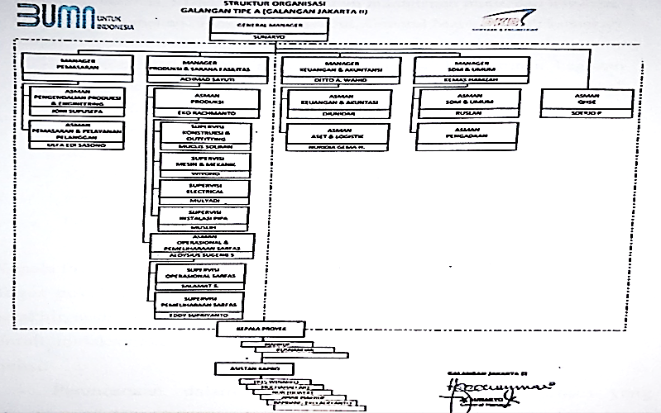
Gambar 2-1 Struktur Organisasi PT Dok & Perkapalan Kodja Bahari Galangan II.
(Sumber: PT Dok & Perkapalan Kodja Baharai)

2.3.1 Tugas dan Wewenang Serta Uraian Pekerjaan.

1. General Manager
- General Manager memilki tugas pokok untuk memimpin galangan 2 dalam perencanaan, pelaksanaan, dan pengendalian yang meliputi pemasaran, produksi, fasilitas, SDM, keuangan, sistem menejemen mutu, dan lain lain.
- Untuk melaksanakan tugas pokok tersebut, General Manager melaksanakan fungsi:
  - Perencanaan, Dalam artian merencanakan keseluruhan kegiatan yang berlangsung di galangan 2, Seperti pemasaran, produksi, sarana fasilitas, keuangan, SDM, menejemen mutu dan lain lain.
  - Pelaksanaan dalam artian memimpin mengelola, dan mengarahkan terhadap seluruh kegiatan di galangan 2.
  - Koordinasi, dalam artian melakukan kerja sama dengan pihak pihak terkait.
  - Pengadilan, dalam artian melaksanakan monitoring.

2. Kepala Proyek
- Tugas pokok kepala proyek yaitu mengelola proyek dari awal sampai akhir, sesuai rencana yang di tentukan.
- Untuk melaksanakan tugas pokok tersebut, Kepala proyek melakukan fungsi:
  - Perencanaan, dalam artian mempersiapkan proses – proses yang di perlukan oleh proyek tersebut.
  - Pelaksanaan, dalam artian melaksanakan dan mengendalikan proyek terebut sesuai dengan rencana yang di tentukan.
  - Koordinasi, dalam artian melakukan kerja sama dengan pihak – pihak terkait 4) Pengendalian, dalam artian melaksanakan monitoring.

3. Manajer Pemasaran
- Tugas pokok Manajer Pemasaran yaitu memimpin Dapertemen pemasaran dalam rangka pencapaian targer pendapatan dan laba yang telah di tetapkan.
- Untuk melaksanakan tuugas pokok tersebut, Manager Pemasaran melakukan fungsi:
  - Perencanaan, dalam artian mempersiapkan strategi pemasaran untuk mendapatkan order pekerjaan.
  - Pelaksanaan, dalam artian melakukan kegiatan pemasaran, seperti reparasi kapal, bangunan baru dan lain – lain
  - Koordinasi dalam artian melakukan kerja sama dengan pihak pihak terkait 4) Pengendalian dalam artian monitoring.

4. Manajer Produksi
- Tugas Manager Produksi yaitu memimpin Dapertemen produksi dalam merencanakan, meleksanakan, mengendalikan kegiatan produksi, optimalisasi pemanfaatan sarana dan fasilitas galangan serta mengkordinasikan kegiatan sistem mutu dan K3LH dalam mencapai penyelesaian produksi.
- Untuk melaksanakan tugas pokok tersebut, Manager Produksi melakukan fungsi:
  - Perencanaan, dalam artian menjadwalkan pelaksanaan produksi dan administrasi serta pengelolaan sarana dan fasilitas, rencana mutu, dan K3LH.
  - Pelaksanaan, dalam artian mengorganisir semua kegiatan produksi
  - Koordinasi, dalam artian melakukan kerja sama dengan pihak – pihak terkait.
  - Pengendalian, dalam artian melakukan monitoring.

5. Manager Keuangan dan Akuntansi
- Tugas pokok Manager Keuangan dan Akuntansi yaitu memimpin bagian keuangan.
- Untuk melaksanakan tugas pokok tersebut, Manager Keuangan dan Akuntansi melakukan fungsi
  - Perencanaan, dalam artian merencanakan pemesanan barang/material serta pengadaan jasa
  - Pelaksanaan, dalam artian melaksanakan kegiatan pengadaan barang atau material serta pengadaan jasa
  - Koordinasi, dalam artian melakukan kerja sama dengan pihak – pihak terkait
  - Pengendalian, dengan artian melakukan monitoring

6. Manager SDM dan Umum
- Tugas pokok Manager SDM dan umum yaitu memimpin bagian SDM dan Umum dalam mengelola sumber daya manusia, kesekertariatan, umum, dan keamanan
- Untuk melaksanakan tugas pokok tersebut, Manager SDM dan Umum melakukan fungsi:
  - Perencanaan, dalam artian mempersiapkan rencana kerja untuk pelaksanaan tugas yang meliputi pengelolaan sumber daya manusia.
  - Pelaksanaan, dalam artian pengelolaan sumber daya manusia, kesekertariatan, umum, dan keamanan.
  - Koordinasi, dalam artian melakukan kerja sama dengan pihak pihak terkait.
  - Pengendalian, dalam artian melakukan monitoring.

2.4 Standarisasi Perusahaan
PT Dok & Perkapalan Kodja Bahari Galangan II Jakarta merupakan standar internasional. PT Dok & Perkapalan Kodja Bahari Galangan II melakukan kerja sama dengan luar negri dan Biro Klarifikasi dalam rangka memenuhi standar internasional, diantaranya yaitu:
- Akasha Diesel Engine, Japan.
- Caterpillar, USA.
- Man B&W Diesel, Finlandia
- Wartsila Diesel, Finlandia.
- Lloyd Register of Shipping (LR)
- Bureau Veritas (BV)
- American Bureau of Shipping (ABS)
- Nippon Kaiji Kyokai (NK)
- Biro Klasifikasi Indonesia (BKI)

BAB 3 LANDASAN TEORI

3.1 Pendahuluan
PT Dok dan Perkapalan Kodja Bahari (Persero) adalah perusahaan galangan kapal milik
Pemerintah Indonesia yang berkantor pusat di Jakarta. Perusahaan ini didirikan pada tahun
1990 sebagai gabungan dari 4 perusahaan galangan kapal, yaitu PT Dok & Perkapalan
Tanjung Priok (Persero), PT Kodja (Persero), PT Pelita Bahari (Persero) dan PT Dok & Galangan Kapal Nusantara (Persero).
PT. DKB memiliki 2 galangan yang ada di Jakarta dalam proses pengerjaan Maintenance dan reparasi kapal, salah satu galangan yang dimiliki PT.DKB adalah galangan II, yang berada di Jl. Sindang Laut No. 101 Cilincing, Jakarta 14110.
Galangan II memiliki 1 floating dock, .floating dock yang digunakan adalah Floating Dock Kalpataru, floating dock yang terbilang baru di Galangan II. Floating dock ini dapat menampung kapal laut sebesar 100 ton lebih.

3.2 Floating Dock

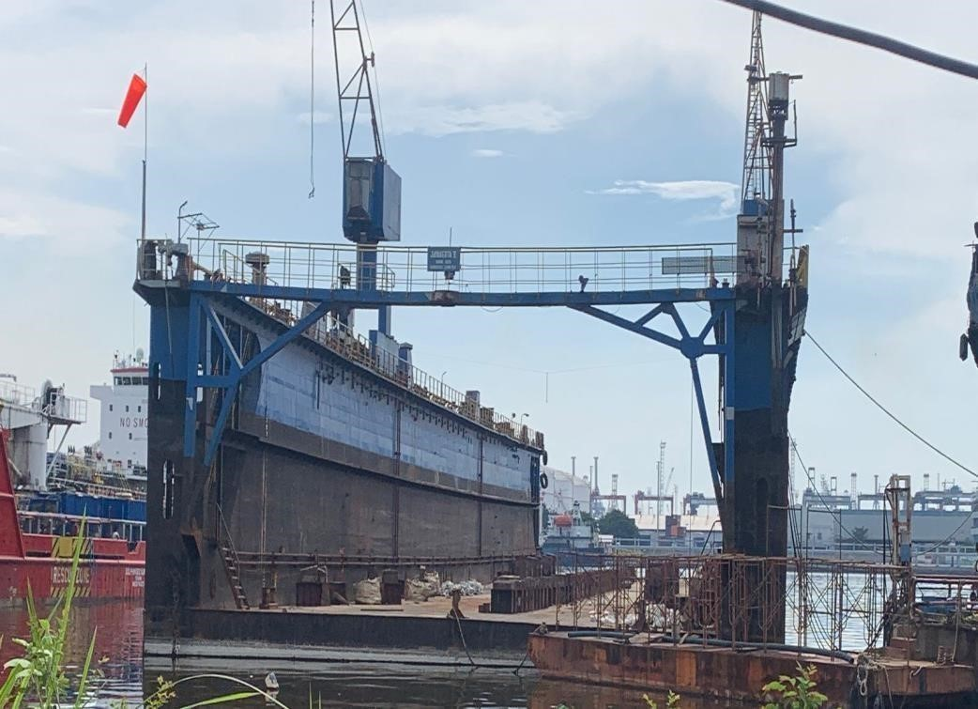
Gambar 3- 1 Jayakerta V Floating Dock
(Sumber: PT Dok & Perkapalan Kodja Bahari)

12
Floating dock adalah sebuah bangunan yang dilengkapi dengan katup pengangkat, pompa- pompa air dan perlengkapan tambat serta perlengkapan reparasi kapal lainnya. Dimana konstruksi ini dapat ditenggelamkan atau diapungkan dalam arah vertical.Ketika kapal ingin dinaikan keatas floating doks maka floating doks akan tenggelam dengan bantuan gate valve dan pompa induk sebagai pembuangan air agar floating doks naik, gate valve dan pompa induk di gerakan dengan elektrmotor.

3.2.1 Mekanisme Kerja Floating Dock
Mekanisme kerja Floating dock adalah secara mekanik. Pada pengoperasiannya saat membuka atau menutup katup-katup dengan cara menarik pedal handweel yang terdapat pada ruang pengontrol. Pada ruang ini terdapat meter penunjuk besarnya volume air di dalam ponton, meter petunjuk sarat air dok, dan meter untuk peralatan listrik, juga terdapat alat kestabilan dengan sistem grafitasi yang merupakan petunjuk dari kestabilan dok tersebut saat beroperasi. Pada pengoperasian dok saat menaikkan kapal, kemungkinan- kemungkinan kemiringan akan terjadi. untk menghindari kemiringan maka alt kestabilan ini akan menunjukan posisi pendulum tidak tepat pada garis lurusnya. Jika dok dalam menaikkan kapal terjadi miring ke kanan maka akan terlihat pada alat kestabilan dengan posisi ke arah kanan dari garis lurusnya.
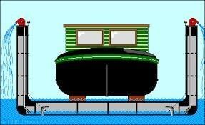
Gambar 3- 2 Cara Kerja Floating Dock
(Sumber: PT Dok & Perkapalan Kodja Baharai)

3.2.2 Kapasitas Ponton
Pada floating dock terdiri dari 7 seksi ponton yang di bagi menjadi dua bagian yaitu bagian tangki sebelah kiri/portside dan bagian tangki sebelah kanan/startboard. Table 1 Kapasitas tangki bagian kanan floating dock

Tabel 3- 1 Kapasitas tangki bagian kanan floating dock
Ponton | Panjang (m) | Lebar (m) | Sarat (m) | Kapasitas (m³)
0 | 20.50 | 7.80 | 3.22 | 524.878
1 | 17.00 | 7.80 | 3.22 | 426.972
2 | 18.80 | 7.80 | 3.22 | 472.181
3 | 18.80 | 7.80 | 3.22 | 472.181
4 | 18.80 | 7.80 | 3.22 | 472.181
5 | 18.80 | 7.80 | 3.22 | 472.181
6 | 17.00 | 7.80 | 3.22 | 426.972

Tabel 3- 2 Kapasitas tanki bagian kiri floating dock
Ponton | Panjang (m) | Lebar (m) | Sarat (m) | Kapasitas (m³)
0 | 20.50 | 7.80 | 3.22 | 524.878
1 | 17.00 | 7.80 | 3.22 | 426.972
2 | 18.80 | 7.80 | 3.22 | 472.181
3 | 18.80 | 7.80 | 3.22 | 472.181
4 | 18.80 | 7.80 | 3.22 | 472.181
5 | 18.80 | 7.80 | 3.22 | 472.181
6 | 17.00 | 7.80 | 3.22 | 426.972

3.2.3 Tinjauan Prosedur Pengatur Kestabilan Floating Dock Secara Keseluruhan.
- Berat kapal yang akan naik dok besarnya masih dibawah kapasitas daya angkat dari dok tersebut. Kapal memiliki berat 800 ton, sehingga masih dapat dinaikkan pada Dok dengan kapasitas daya angkat sebesar 12.000 Tlc, dengan demikian bisa dikatakan masih memenuhi prosedur yang ada / aman.
- Sebelum kapal naik dok sudah diperiksa dan dipersiapkan dahulu tentang kondisi kapal tersebut yaitu panjang kapal antara garis tegak, lebar kapal tinggi kapal, sarat kapal pada ujung haluan dan ujung buritan yang dimaksud kapal harus sesuai dengan kondisi dok apung tersebut 17 dan kapal diusahakan tanpa ada kemiringan arah melintang.

3.3 Valve

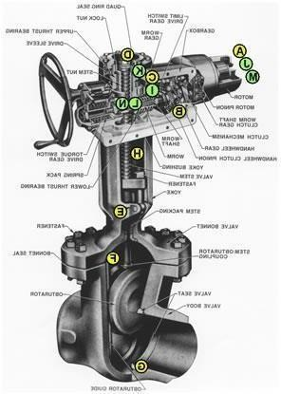
Gambar 3- 3 Motor overated valve

(Sumber: Motor Overated Valve.co.id)

Valve adalah piranti yang mengatur aliran atau fluida gas, cair atau mixed/campuran. Biasanya Valve terpasang dengan sistem perpipaan karena di sistem perpipaan itulah fluida mengalir. Menurut fungsinya valve dibagi menjadi :
- Stop valve : buka – tutup aliran. Contoh : globe valve, gate valve, ball valve butterfly valve.
- Regulating valve : mengatur laju, debit dan tekanan aliran. Contoh : non return valve, pressure reducing valve.
- safety valve : mengatur tekanan (jika berlebih maupun kekurangan.
Contoh : relief valve, back pressure valve.

3.3.1 Fungsi Valve
Untuk menutup dan membuka aliran ketika terbuka, memiliki hambatan aliran dan pressure loss yang minimum. Contoh : gate, plug, ball atau butterfly valve.
- Untuk mengatur aliran dengan memberikan tahanan terhadap aliran baik dengan perubahan arah atau dengan menggunakan suatu hambatan atau kombinasi keduanya.
Contoh : globe, angle, needle dan butterfly valve.
- Untuk mencegah aliran balik ( back-flow). Biasanya menggunakan check valve, valve ini tetap terbuka oleh aliran fluida dan akan tertutup oleh gravitasi atau adanya aliran yang berlawanan arah.

3.3.2 Motor Overated Valve
Valve tipe ini, batang (stem) valve dihubungkan (joint/couple) dengan penggerak (aktuator) yang berupa motor listrik(electromotor). Pada pelaksanaannya, ada yang menggunakan listrik AC (alternating current = listrik arus bolak-balik) dan ada juga yang menggunakan listrik DC (direct current = listrik arus searah).Valve jenis ini digunakan untuk floating dock yang memiliki fungsi menaik dan menurunkan air yang masuk ke dalam floating dock.

3.3.3 Macam-Macam Valve
Valve memiliki jenis dan fungsi yang berbeda-beda,berikut adalah macam-macam valve beserta fungsinya:
- Gate Valve:
Fungsi gate valve adalah sebagai keluar masuknya air dan minyak bahan bakar. Cara Kerja gate valve yaitu dapat membuka dan menutup valve untuk keluar masuknya air.
- Butterfly Valve:
Batterfly valve memiliki turbulensi dan penurunan tekanan (pressure drop) yang minimal. Valve ini bagus untuk pengoperasian on-off ataupun throttling, dan bagus untuk mengontrol aliran zat cair atau gas dalam jumlah yang besar. Namun demikian valve ini biasanya tidak memiliki kekedapan yang bagus, dan harus digunakan pada situasi/ sistem yang memiliki tekanan rendah (low-pressure).
- Globe Valve:
Globe Valve umumnya digunakan untuk membuka dan menutup aliran air dan udara dan juga berfungsi sebagai Trotthling atau mengatur besar kecilnya aliran air. Cara Kerjanya yaitu Valve memiliki disc yang dapat diturunkan untuk menutup aliran dan dinaikan untuk membuka aliran. Pengoperasiannya menggunakan Handwheel yang dihubungkan dengan disc memakai poros berulir atau spindle.

3.4 Propeller

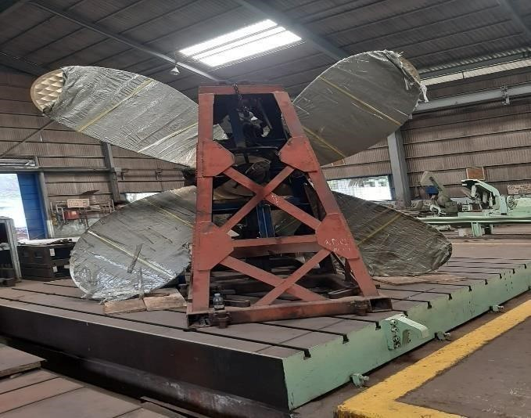
Gambar 3- 4 Propeller
(Sumber: PT Dok & Perkapalan Kodja Bahari)

3.4.1 Pengertian Propeller
Propeler atau baling-baling adalah elemen mesin berputar untuk menjalankan kapal atau pesawat terbang. Elemen ini memindahkan tenaga mekanis dengan mengonversi gerakan rotasi menciptakan gaya dorong untuk menggerakkan sebuah kendaraan seperti pesawat terbang, helicopter dan kapal laut, melalui suatu fluida seperti air atau udara dengan memutar dua atau lebih bilah kembar dari sebuah poros utama. Bilah-bilah dari sebuah propeler berperan sebagai sayap berputar, dan memproduksi gaya yang mengaplikasikan Prinsip Bernoulli dan Hukum gerak Newton menghasilkan sebuah perbedaan tekanan antara permukaan depan dan belakang bilah tersebut.

3.4.2 Karakteristik Propeller
(Baling-baling Kapal) Propeller atau baling-baling kapal memiliki karakteristik kurva kinerja yang berbeda-beda. Sehingga kajian terhadap karakteristik balingbaling kapal tidak dapat di-generalisasi untuk keseluruhan bentuk atau tipe dari baling-baling.

3.4.3 Geometri
Permukaan daun baling-baling yang menghadap ke belakang disebut sisi muka, atau paras, (face) atau sisi tekanan tinggi, sedangkan sisi sebaliknya disebut punggung atau sisi belakang, (back) atau sisi tekanan rendah.

3.4.4 Material Proppeler
Material propeller yang digunakan ialah monel atau nickel alloys. Material ini merupakan campuran logam nikel dengan copper, manganese, carbon dan sedikit sulfur. Tidak terlalu familiar dipakai sebagai material propeller dikarenakan kekuatan tariknya yang kecil. Namun, hal yang paling dibutuhkan dari sifat material propeller yang digunakan antara lain:
- Tingkat ketahanan yang tinggi terhadap kelelahan akibat korosi saat di laut.
- Tingkat ketahanan yang tinggi terhadap erosi akibat kavitasi.
- Tingkat kekuatan yang tinggi terhadap rasio beban.

3.5 Mesin Windlass

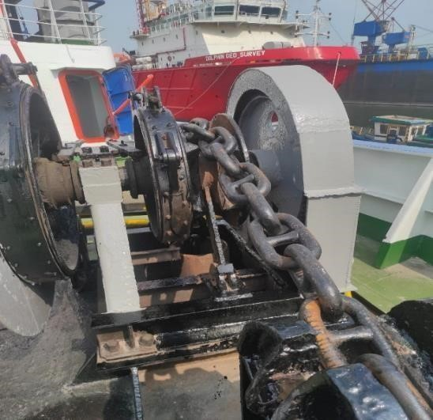
Gambar 3- 5 Mesin Windlass
(Sumber: PT Dok & Perkapalan Kodja Bahari)

3.5.1 Pengertian Mesin Windlass
Windlass merupakan mesin derek jangkar yang dipasang di kapal guna keperluan mengangkat dan mengulur jangkar serta rantai jangkar melalui tabung jangkar (Hawse pipe). Windlass pada saat ini banyak menggunakan tenaga penggerak listrik. Jenis windlass beragam sesuai dengan penggeraknya, posisi porosnya, dan pabrik pembuatnya. Windlass merupakan salah satu alat pendukung dalam penataan takal dasar. Takal dasar ialah jangkar, rantai jangkar, dan penataan yang digunakan untuk melayani jangkar dan rantainya.
Windlass akan ditemukan dalam sejumlah bentuk dengan 20ertic penggeraknya menggunakan motor listrik atau hidrolik. Motor dan roda gigi dapat dipasang di atas atau di bawah dek. Windlass anchor dibangun hanya dengan wildcat (pengangkat rantai jangkar dan jangkarnya) atau dalam kombinasi dengan warping head, capstan, dan mooring winch. Pada dasarnya terdapat dua jenis mesin windlass, adalah:
- Horizontal windlass, yang mana posisi wildcat berada pada poros penggerak horizontal dan mengangkat rantai secara vertical.
- Vertical windlass, yang mana posisi wildcat berada pada poros penggerak 20ertical dan menarik atau mengulurkan rantai jangkar secarahorizontal. Kedua jenis tersebut dibangun unit tunggal atau ganda, yaitu dengan satu atau dua bagian wildcat. Windlass dibangun dengan kapasitas angkut 60 ton keatas dan kapasitas beban statis 300 ton atau lebih.

3.5.2 Kegunaan Mesin Windlass
Pada umumnya kapal patroli/ pertolongan menggunakan windlass, dimana windlass merupakan alat yang digunakan untuk menarik dan menurunkan jangkar, biasanya dipakai juga untuk menambatkan tali pada saat kapal merapat dermaga. Setiap kapal patroli/ pertolongan pelayaran besar selalu dilengkapi dengan 23 windlass yang di jalankan oleh listrik atau hydraulic. Mesin windlass di kapal memiliki 5 kegunaan adalah sebagai berikut
:
- Mampu menarik jangkar berserta rantainya meskipun jangkarnya tertancap di dalam dasar laut.
- Dapat menarik setiap rantai, maupun kedua-duanya dalam waktu yang bersamaan.
- Dapat mengarea (melepaskan) setiap rantai maupun kedua-duanya dalam waktu yang bersamaan.
- Kecepatan pada waktu melepaskan harus dapat diatur pada setiap sisi rantai (kiri/kanan).
- Dapat menarik rantai dan bersamaan dengan itu melepaskan yang lain.

3.6 Brake Lining (Kampas Ferodo)

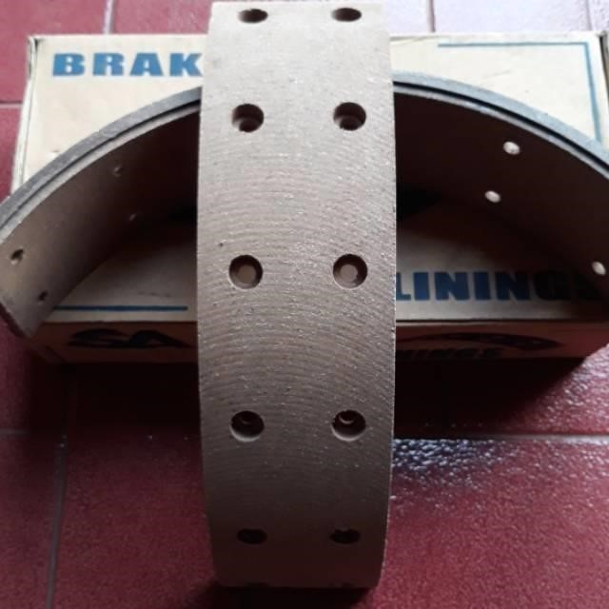
Gambar 3- 6 Kampas Ferodo
(Sumber: PT Dok & Perkapalan Kodja Bahari)

Brake lining adalah salah satu friction material yang terbuat dari campuran bahan yang berfungsi sebagai penahan gesekan antara dua buah plate. Fraction material tersebut bisanya ditempatkan diantara brake shoe dengan drum/tromol (untuk drum brake atau hand brake), disc plate dengan pressure plate (untuk clutch disc), dan backing plate dengan disc (untuk disc brake). Adapun fungsi utama dari brake lining adalah untuk mengurangi atau bahakan menghentikan kecepatan putar suatu benda.

3.6.1 Permasalahan yang Sering Dialami Kampas Ferodo
Permasalahan yang sering terjadi terhadap kampas ferodo adalah keausan, Keausan adalah hilangnya sejumlah lapisan permukaan material karena adanya gesekan antara permukaaan padatan dengan benda lain atau penguraian ketebalan permukaan akibat gesekan yang terjadi pada pembebanan dan gerakan yang umumnya dianalogikan sebagai hilangnya materi sebagai akibat interaksi mekanik dua permukaan yang bergerak slidding dan dibebani. Keausan merupakan fenomena normal yang terjadi jika dua permukaan saling bergesekan sehingga ada perpindahan materi yang terjadi antara dua benda bergesekan.

3.7 Three Phase Induction Motors

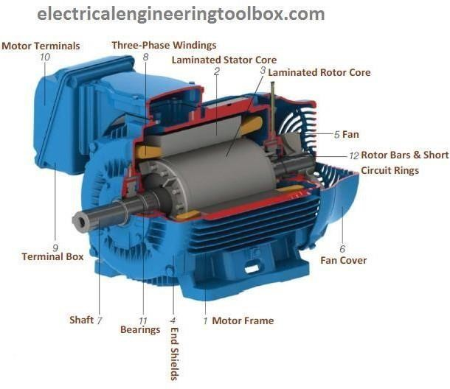
Gambar 3- 7 Motor Induksi
(Sumber: Motor Induksi.com)

Motor listrik merupakan salah satu mesin listrik yang mengubah energi listrik menjadi energi mekanik putaran. Pada dasarnya motor listrik dapat dibedakan berdasarkan jenis sumber tegangan yang digunakan. Berdasarkan jenis sumber tegangannya motor listrik dibedakan menjadi 2 jenis yaitu Motor listrik arus searah DC (Direct Current) dan Motor listrik bolak-balik AC (Alternating Current).

Elektromotor yang digunakan untuk valve floating dock,adalah Motor listrik arus bolak-balik Motor listrik arus bolak-balik adalah salah satu jenis motor listrik yang di suplai oleh sumber tegangan arus bolak balik(AC). Motor listrik arus bolakbalik (AC) tersebut dapat dibedakan lagi jenis-jenisnya,namun yang digunakan dalam hal ini yaitu motor sinkron.

3.7.1 Motor Sinkron
Motor sinkron adalah salah satu jenis motor listrik arus bolak balik (AC) yang bekerja pada kecepatan tetap dan konstan pada sistem frekuensi tertentu. Motor ini memerlukan arus searah (DC) sebagai pembangkit daya dan memiliki torsi awal yang cukup rendah, oleh karena itu motor sinkron digunakan untuk penggunaan awal dengan beban yang rendah, seperti kompresor udara, generator motor dan perubahan frekwensi. Motor listrik sinkron memiliki kelebihan untuk memperbaiki faktor daya dalam sistem, sehingga motor listriik jenis ini biasa digunakan pada sistem yang memakai banyak listrik.

BAB 4 Perawatan Mesin (Maintenace) CNC ESAB 10000

4.1 Mesin CNC Router
CNC singkatan dari Computer Numerical Control merupakan mesin perkakas yang dilengkapi dengan sistem mekanik dan kontrol berbasis komputer yang mampu membaca kode, dimana kode-kode tersebut menginstruksikan mesin CNC agar bekerja sesuai dengan program benda kerja yang akan dibuat. Mesin CNC ini menggunakan perangkat lunak toolshop. Mesin perkakas CNC dilengkapi dengan berbagai alat potong yang dapat membuat benda kerja presisi dan dapat diarahkan mengguanakan kode.
Dilihat pada gambar 4-1

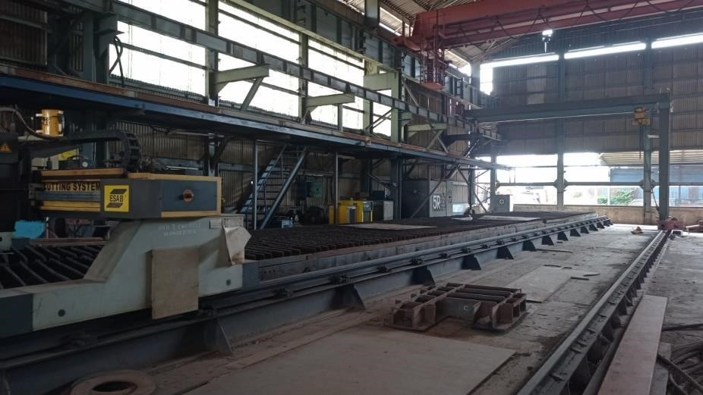
Gambar 4- 1 Mesin CNC ESAB 10000
Sumber : PT Dok & Perkapalan Kodja Bahari

4.2 Spesifikasi CNC ESAB 10000
Spesifikasi CNC ESAB 10000 dapat dilihat pada Table 4-1.

Tabel 4- 1 Spesifikasi CNC ESAB 10000
Spindle | HSD s.p.a
Panjang Meja | 9 m
Lebar Meja | 2 m
Kompresor | 5 pk
Kecepatan Spindle | 18.000 rpm sampai 28.000 rpm
Software | Thoolshop
Kelistrikan | DC

4.3 Bagian-bagian Mesin CNC

4.3.1 Spindle
Spindle merupakan bagian mesin yang menggerakan ataumemutar alat potong seperti bit router dengan kecepatan 18.000 sampai 28.000 rpm. Dilihat pada Gambar 4-2

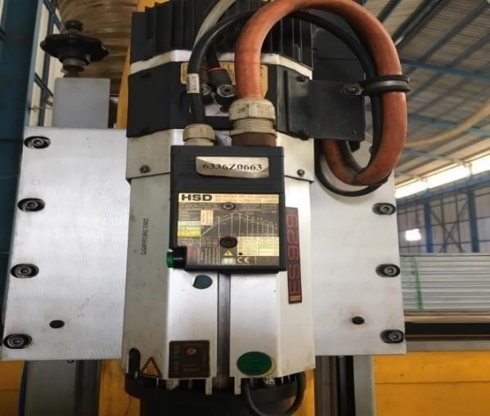
Gambar 4- 2 Spindle
Sumber : PT Dok & Perkapalan Kodja Bahari

4.3.2 Meja Mesin
Komponen yang satu ini adalah komponen yang paling penting, karena komponen ini menentukan baik dan buruknya suatu hasil yang kita kerjakan. Jika meja mesin sudah aus maka hasil dari potongan mesin CNC tidak akan maksimal. Ukuran meja mesin panjang 9 m dan lebar 2 m. Dilihat pada Gambar 4-3

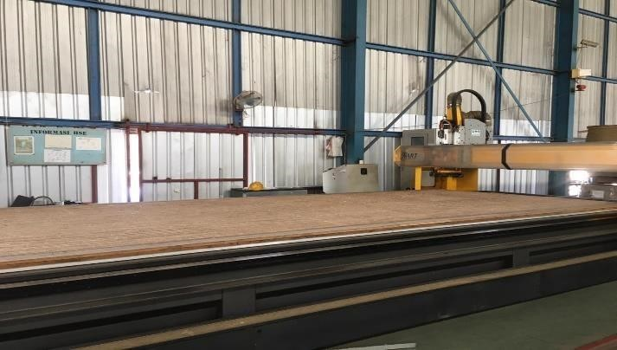
Gambar 4- 3 Meja Mesin
Sumber : PT Dok & Perkapalan Kodja Bahari

4.3.3 Arbor
Arbor merupakan penjepit alat potong pada saat proses pemahatan berlangsung. Arbor dapat dijalankan program dengan komputer yang digerakkan step motor.

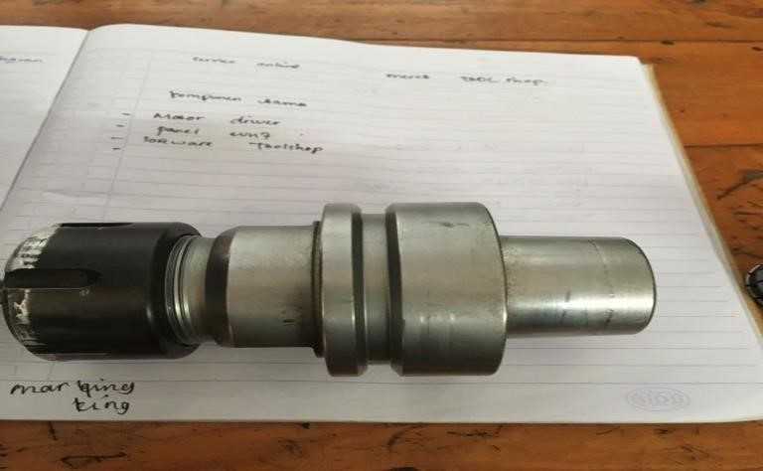
Gambar 4- 4 Arbor
Sumber : PT Dok & Perkapalan Kodja Bahari

4.3.4 Control Box
Control box adalah pusat pemerintahan dari mesin CNC. Dari control box inilah semua perintah pergerakan mesin dikeluarkan. Setiap Setter mutlak harus memahami semua fungsi dari control box. Bagian monitor yang digunakan untuk menampilkan data-data mesin mulai dari setting parameter, posisi koordinat benda kerja, pesan error dan lain-lain.

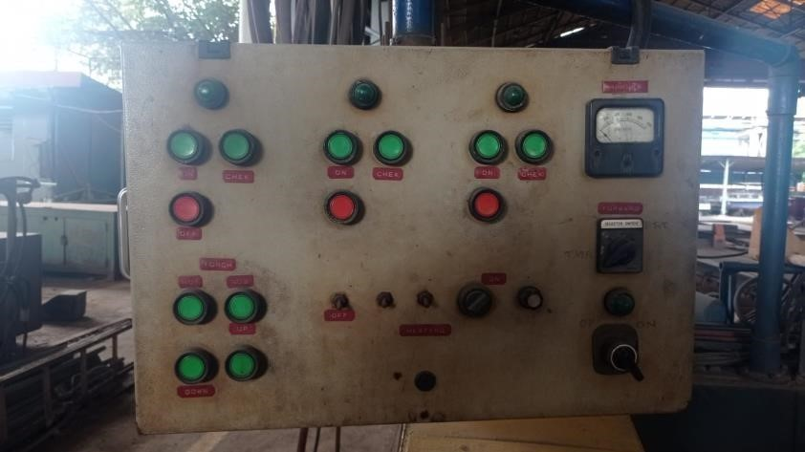
Gambar 4- 5 Control Box
Sumber : PT Dok & Perkapalan Kodja Bahari

4.3.5 Tombol Emergency
Tombol emergency stop pada mesin cnc di gunakan untuk menghentikan seluruh proses yang di jalankan mesin. Tombol ini digunakan jika terjadi keadaan darurat yang mengharuskan mematikan mesin cnc router seperti kecelakaan kerja. Dilihat pada Gambar 4-6
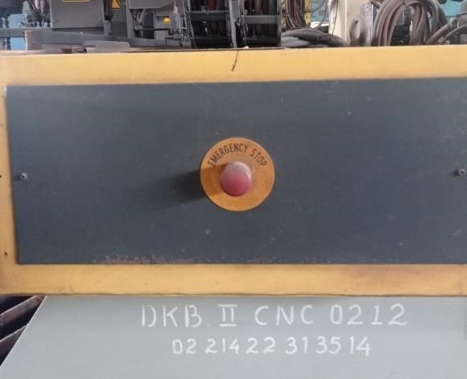
Gambar 4- 6 Tombol Emergency
Sumber : PT Dok & Perkapalan Kodja Bahari

4.3.6. Collet
Collet ini berfungsi penjepit alat potong pada saat proses pemotongan berlangsung. Collet dapat dijalankan melalui program di control box yang digerakkan step motor.
Dilihat pada Gambar 4-7
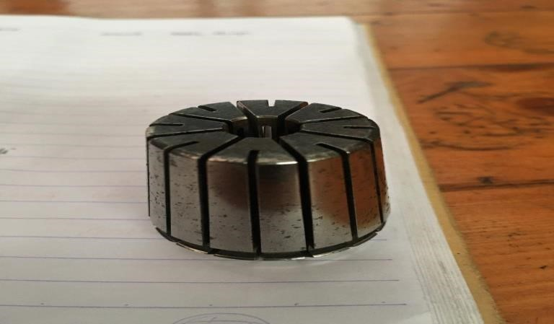
Gambar 4- 7 Collect
Sumber : PT Dok & Perkapalan Kodja Bahari

4.3.7. Mata Potong
Mata Potong merupakan alat yang berfungsi memotong atau membuat lubang pada plat dengan gerakan yang berputar. Dilihat pada Gambar 4-8

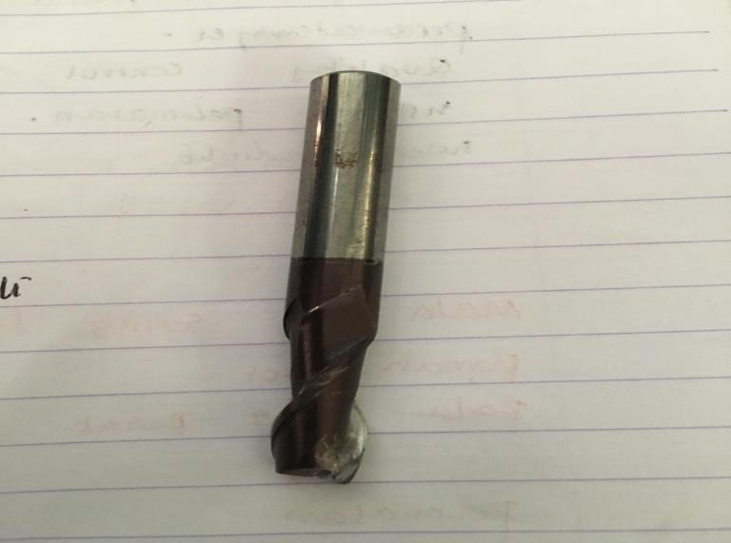

Gambar 4- 8 Mata Bor
Sumber : PT Dok & Perkapalan Kodja Bahari

4.3.8 Roda
Roda berada diposisi bagian dekat dengan mata bor, Roda berfungsi sebagai mengurangi gesekan dan sebagai alat penahan mata bor pada saat bergerak dalam memotong. Dilihat pada Gambar 4-9

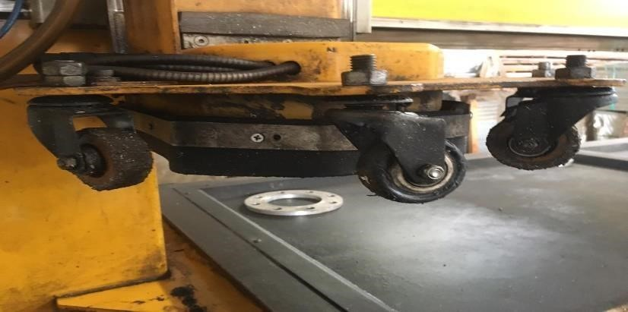

Gambar 4- 9 Roda
Sumber : PT Dok & Perkapalan Kodja Bahari

4.3.9 Tabung oli
Tabung oli berada di dekat dengan motor penggerak utama, tabung ini berfungsi untuk menyimpan oli. Oli tersebut berfungsi untuk mendinginkan pada saat proses pemtongan berlangsung. Dilihat pada Gambar 4-10

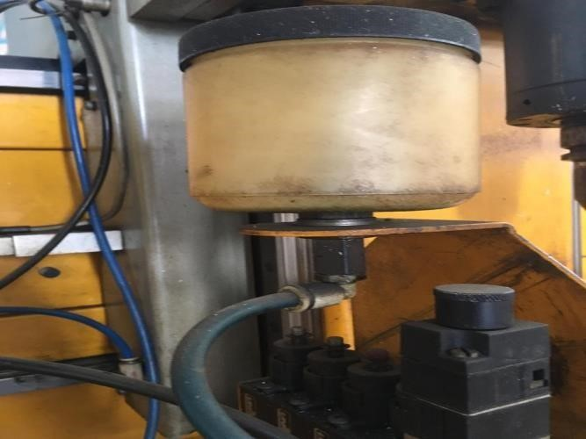

Gambar 4- 10 Tabung Oli
Sumber : PT Dok & Perkapalan Kodja Bahari

4.3.10 Air Dryer
Air dryer adalah suatu alat yang berfungsi untuk menghilangkan kandungan air yang berada di dalem compresor. Dilihat pada Gambar 4-11
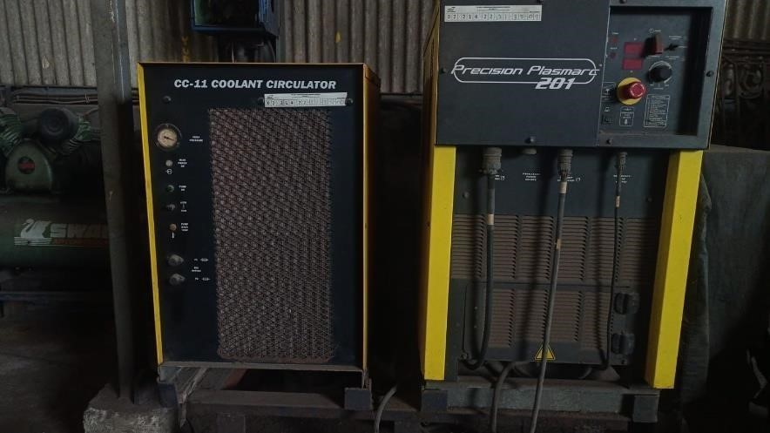
Gambar 4- 11 Air Drayer
Sumber : PT Dok & Perkapalan Kodja Bahari

4.3.11 Blower
Blower merupakan alat yang digunakan untuk menghisap bram-bram pemotongan.
Bram tersebut dialirkan kedalam tempat pembuangan bram. Dilihat pada Gambar 4- 12

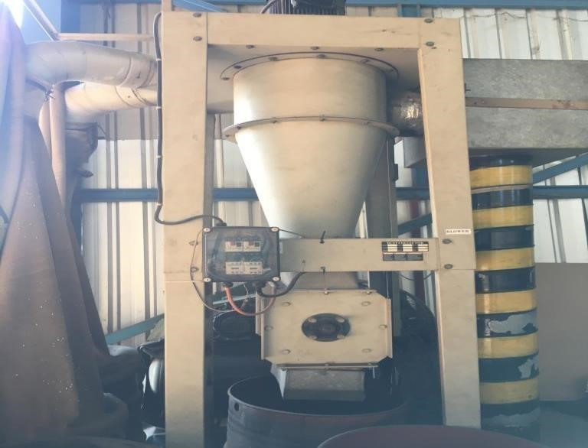
Gambar 4- 12 Blower
Sumber : PT Dok & Perkapalan Kodja Bahari

4.4 Definisi Perawatan
Perawatan adalah konsepsi dari semua aktiyitas yang dibutuhkan untuk menjaga atau mempertahankan kualitas fasilitas mesin agar dapat berfungsi dengan baik seperti pada kondisi semula. Sedangkan Anderson dan Neri (1990) telah mendefenisikan kegiatan perawatan (maintenance task) sebagai suatu tindakan atau serangkaian tindakan yang dibutuhkan untuk mencapai suatu hasil yang dapat mengembalikan item atau mempertahankan item pada kondisi yang selalu dapat berfungsi
(serviceable).
Dengan kata lain perawatan dapat didefinisikan segala aktivitas untuk mempertahankan unit-unit pada kondisi operasional dan aman, dan apabila terjadi kerusakan maka dapat mengembalikan pada kondisi operasional yang optimal dan aman. Perawatan pada umumnya dilihat sebagai kegiatan fisik seperti membersihkan peralatan, memberi oli, memperbaiki kerusakan, mengganti komponen dan semacamnya jika diperlukan.
Tujuan dari perawatan sebagai berikut:

- Memperpanjang masa pakai Mesin.
- Menjamin keselamatan kerja.
- Menjaga mesin agar tetap optimal.
- Menjaga produk agar tetap baik.
- Mengurangi frekuensi terjadinya breakdown.
- Mewujudkan tingkat kesiapan mesin secara maksimal dalam menjamin tercapainya sasaran kemampuan operasi dan produksi yang ditetapkan.
- Meminimalkan biaya produksi total yang secara langsung dapat dihubungkan dengan service dan perbaikan.

4.5 Alat-alat Perawatan
Alat-alat yang digunakan untuk perawatan sebagai berikut:
- Kunci Inggris
Kunci inggris ini melepas atau memasang mur/baut yang dapat disetel menyempit atau melebar menyusaian dengan ukuran mur dan bautnya.
Jika mur dan baut mesin cnc router longgar karena geteran maka operator mengkencengkan baut.
- Kompresor
Kompresor merupakan alat yang berfungsi untuk membersihkan bagian meja mesin cnc router.
- Grease
Grease berfungsi sebagai alat pelumas pada rail mesin cnc, Karena berguna untuk mengurangi friksi pada permukaan rail.
- Kuas
Kuas merupakan alat yang berguna untuk membersihkan debu bagian monitor dan panel.
- Amplas

Amplas alat yang berfungsi untuk menghilangkan korosi. Cara menggunakan amplas dengan cara menggosok-gosok permukaan yang terkena korosi

4.6 Kerusakan Yang Sering Terjadi

4.6.1 Roda
Roda cnc merupakan bagian yang paling mudah rusak, Karena roda tersebut yang paling sering bergesekan langsung dengan permukaan plat sehingga material roda tersebut menipis. Kerusakan dilihat pada Gambar 4-13

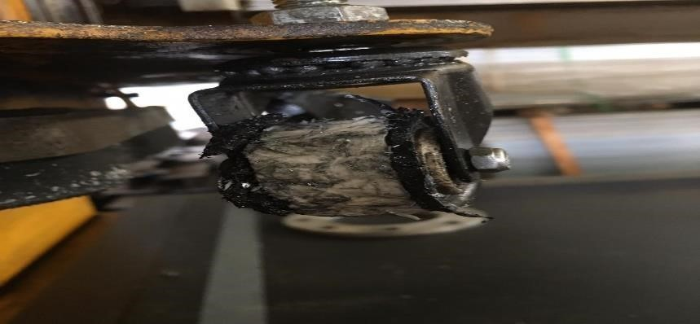
Gambar 4- 13 Roda
Sumber : PT Dok & Perkapalan Kodja Bahari

4.6.2 Meja
Kerusakan pada meja cnc ini sering terjadi pada bagian permukaan. Akibat kerusakan pada meja mesin ini karena kedalaman potong yang berlebihan. Kerusakan dilihat pada Gambar 4-14
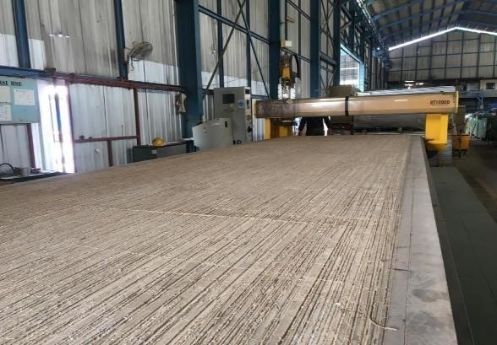

Gambar 4- 14 Meja
Sumber : PT Dok & Perkapalan Kodja Bahari

4.6.3 Collet
Kerusakan collet ini berbentuk seperti berkurang pencengkaman pada mata potong sehingga mata potong tidak bisa dipasang secara normal. Kerusakan dilihat pada Gambar 4-15
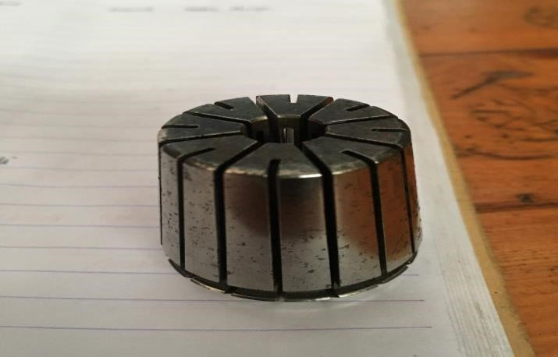
Gambar 4- 15 collet
Sumber : PT Dok & Perkapalan Kodja Bahari

4.6.4 Nozzle Oil
Kerusakan pada nozzle Oil tidak bisa mengeluarkan cairan pada saat pemotongan berlangsung, akibat dari kerusakan nozzle masuknnya bram-bram halus kedalam lubang nozzle. Kerusakan dilihat pada Gambar 4-16
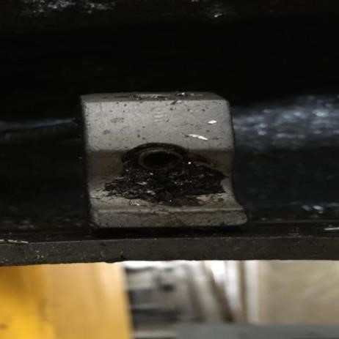

Gambar 4- 16 Nozzel Oil
Sumber: PT Dok & Perkapalan Kodja Bahari

4.7 Pemeliharaan Mesin CNC

4.7.1 Pemeliharaan Harian
Pemeliharaan harian ini bersifat rutin yang dilakukan oleh operator. Pemeliharaan harian dilakukan sebagai berikut:
- Periksa control layar monitor, jika terdapat kelainan berupa alarm akan segera melaporkan kepada kepala bagian mesin cnc.
- Melakukan pemanasan mesin selama 15 menit sebelum bekerja maju dan mundur mesin.
- Membersihkan mesin dari kotoran atau bram setelah selesai bekerja.
- Pembersihan bram-bram dilakukan menggunakan kompresor.
- Memberi pelumas pada rail atau pada bagian-bagian yang bergerak lainnya.
- Pelumasan dilakukan 1 kali sehari.
- Jangan lupa mematikan mesin pada saat selesai memakai.

4.7.2 Pemeliharaan Mingguan
pemeliharaan mingguan ini dilakukan oleh operator dengan sesuai jadwal yang di tentukan. Pemeliharaan mingguan yang dilakukan oleh operator CNC sebagai berikut:
- Periksa sambungan kabel dan terminalnya.
- Periksa motor penggerak.
- Membuang air kompresor.
- Membersihkan filter udara air drayr.
- Mencuci karung bram.
- Membersihkan kipas pendingin mesin control box.
- Memebersihkan dan memberi pelumas pada bagian bagian yang bergerak.

4.7.3 Pemeliharaan bulanan
Pemeliharaan bulanan ini juga dilakukan dengan operator mesin cnc. Pemeliharaan tersebut berupa mengganti yang rusak atau memeriksa. apabila ada kerusakan yang tidak bisa diselesaikan dengan operator cnc. Maka akan memanggil orang dari Australia atau pun membawa mesin tersebut ke Australia menggunakan kapal.
Pemeliharaan bulanan sebagai berikut:
- Mengganti meja pemotongan dilakukan dengan 6 bulan sekali.
- Mengganti bel tech dilakukan 6 bulan sekali.
- Menggati oli air drayr dilakukan 6 bulan sekali.
- Mengecek keseluruhan bagian motor utama.
- Mengecek bagian rail dan bagian bagian yang bergerak maju mundur.
- Mengecek bagian kelistrikan

BAB 5 PENUTUP

5.1 Pelaksanaan Kerja Praktik
Pelaksanaan kerja praktik yang telah dilaksanakan selama satu bulan, terhitung mulai tanggal 7 Maret – 7 April 2022 Di PT.Dok & Perkapalan Kodja Bahari Galangan II maka dapat diambil simpulan dan saran antara lain:

5.1.1 Simpulan
- PT Dok Dan Perkapalan Kodja Bahari merupakan Badan Usaha Milik Negara yang bergerak di pembangunan kapal baru, pemeliharaan dan perbaikan (docking) kapal serta non kapal dengan kantor pusat di jalan Sindang laut Jakarta. Perseroan memiliki 9 Galangan berlokasi di Jakarta 3 Galangan dikenal dengan PT DKB Galangan Jakarta I, PT DKB Galangan II, PT DKB Galangan III dan di luar Jakarta 6 Galangan ada di Cirebon, Semarang, Palembang, Sabang, Banjarasin dan Batam

- Perusahaan Galangan Kapal tersebut adalah:

  - PT. DOK & Perkapalan Tanjung Priok (persero)

  - PT. Kodja (persero)

  - PT. Pelita Bahari (persero)

  - PT. DOK & Galangan Kapal Nusantara (persero)

5.1.2 Saran
- Agar memperhatikan penggunaan alat keselamatan untuk pekerja,mengingat pekerjaan yang dilakukan dapat membahayakan keselamatan pekerja.
- Lebih memperhatikan lingkungan sekitar galangan, sehingga tidak terjadi pencemaran lingkungan dan perairan laut.karena masih banyaknya sampah disekitar galangan terutama di pinggir laut

36
37

5.2 Substansi Materi Kerja Praktik

5.2.1 Simpulan
Perawatan mesin CNC RT10000 adalah sesuatu system kegiatan untuk menjaga, memelihara, mempertahankan dan memaksimalkan daya guna dari segala sarana yang ada didalam PT. DOK & Perkapalan Kodja Bahari.

5.2.2 Saran
Bagi para pembimbing kejra praktik diharapkan dapat saling bekerja sama dengan mahasiswa yang melakukan kerja praktik. Dan lebih memperhatikan APD yang dipakai apakah sudah sesui dengan SOP atau belum.

DAFTAR KEPUSTAKAAN

Djaya, Indra Kusuma. 2008. Teknik Konstruksi Kapal Baja. Jakarta : Direktorat
Pembinaan Menengah Kejuruan
Hartono. 2009. Teknik Galangan Kapal. Semarang: Universitas Diponegoro

Sasongko, Broto. 1996. Teknik Reparasi Kapal. Surabaya : Institut
Teknologi Sepuluh November https://deprintz.com/news/13/Definisi-Pengertian-Mesin-CNC-
Router https://blog.deprintz.com/penting-7-prosedur-lengkap-perawatan-mesincnc-router/
Materi Oprator CNC ESAB RT 10000 http://arimliadiblog.blogspot.com/2014/03/tujuan-perawatan-mesin.html

LAMPIRAN

Lampiran 1- 1 Absensi waktu kerja praktik
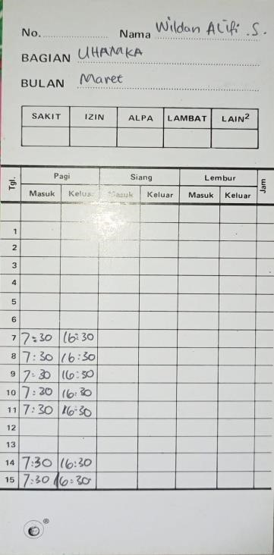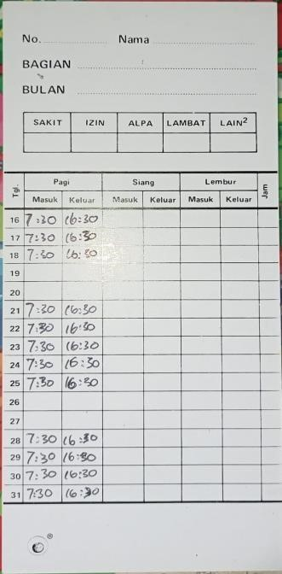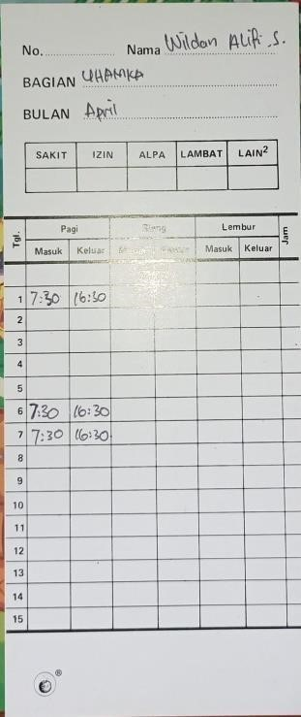

Lampiran 1- 2 Suratpermohonan izin kerja praktik
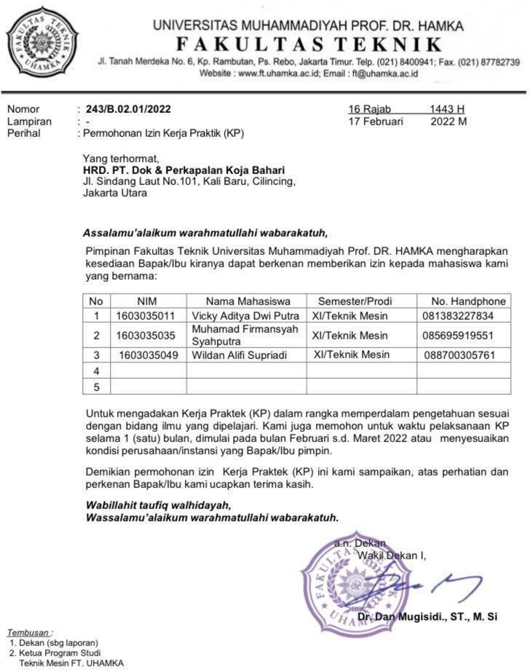

Lampiran 1- 3 Surat Penerimaan kerja praktik
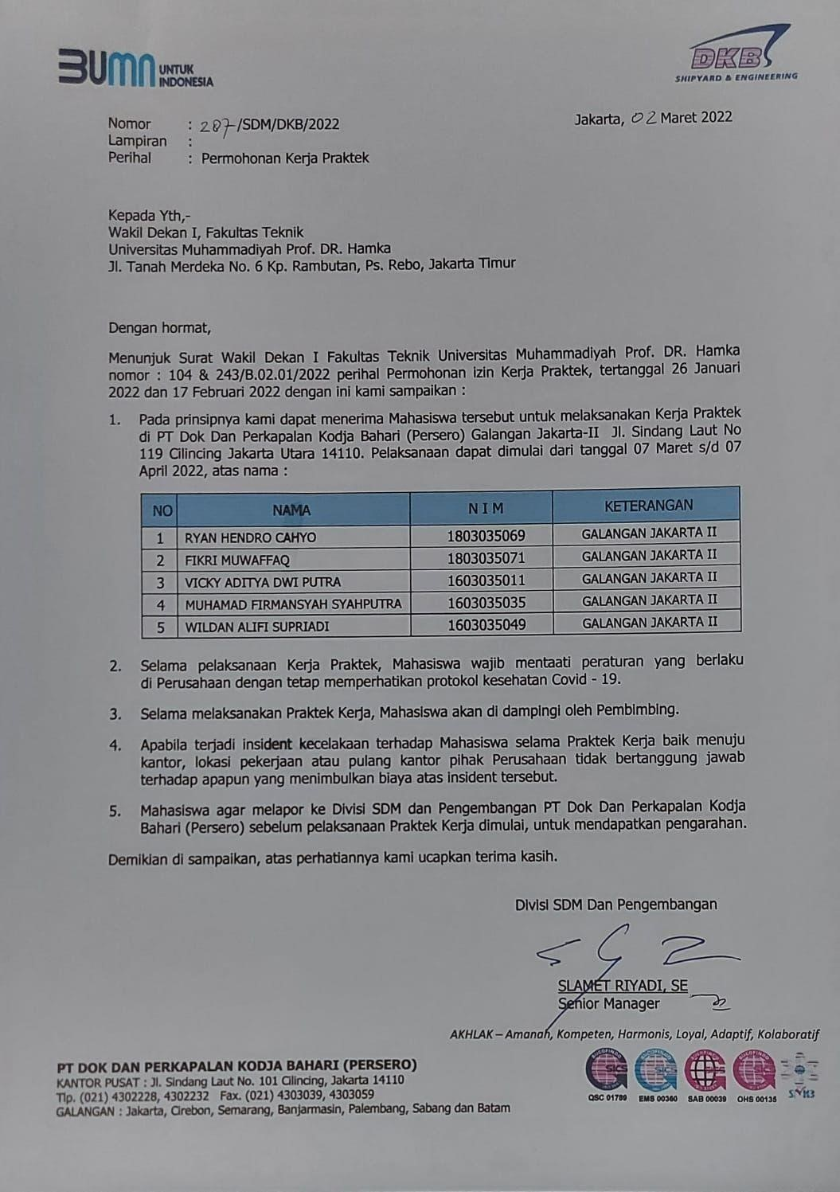

Lampiran 1- 4 Lembar penilaian

Lampiran 1- 5 Surat keterangan kerja praktik
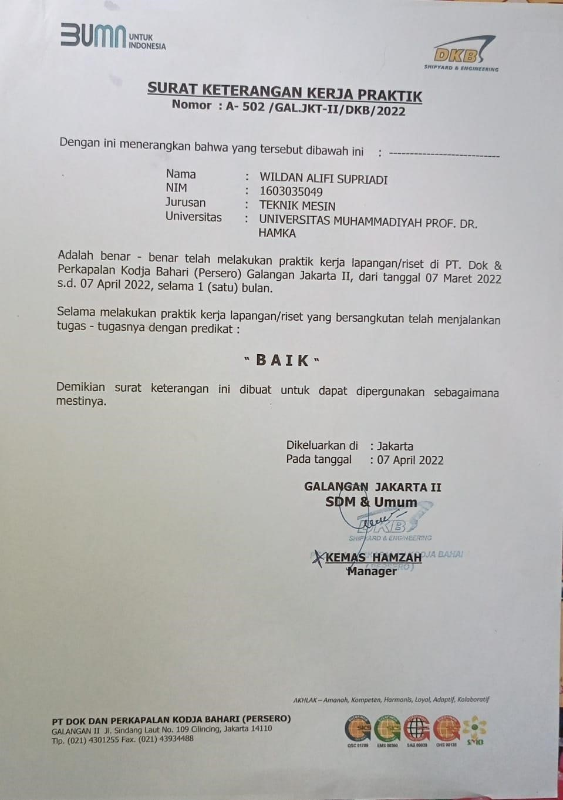

Lampiran 1- 6 Look Book
